Progress Report 2

팀 명 : GARRY

주제 : 스마트 귀저기

1. **1차 report 이후 진행상황**
2. **2차 멘토링 실시 (9/28, 목요일)**

**1) <센서 관련 토의>**

- 아기가 대소변을 보았을 때 이를 감지하기 위하여 기저귀의 바깥쪽에 센서를 부착하도록 한다. 다만 기저귀에 센서를 부착하는 위치에 따라 대소변 감지의 정확도가 달라질 수 있기 때문에 많은 실험을 통하여 적절한 센서 부착 위치를 파악하도록 한다.

- 센서의 크기는 최대한 작게 만들 수 있도록 한다. 다만 아기들은 손에 잡히는 것들을 입속으로 넣어 삼키려고 하는 특성이 있기 때문에 이를 방지하기 위하여 아기가 삼키지 못할 만큼의 크기가 되도록 한다.(최소 500원짜리 동전 크기 예상)

- 아기를 기르는 부모의 입장에서 이와 같은 제품을 사용하기 위해서는 센서에서 발생하는 전자파가 아기에게 유해하지 않아야 한다. 따라서 전자파를 완전히 차단할 수 있는 방법을 모색하여 보고 만약 전자파를 완전히 차단할 수 없다면 가능한 전자파의 발생량을 최소화하여 아기에게 유해하지 않도록 제품을 구상한다.

**2) <어플 관련 토의>**

- 어플의 main화면은 어플 이름과 아기가 대소변을 보았을 때 센서로부터 받은 기저귀의 상태를 나타내는 알림으로만 단순하게 구성한다.

- 메뉴는 아이의 대소변 정보를 바탕으로 건강상태를 확인해 주는 <건강정보>, 어플의 사용 방법을 알려주는 <앱 가이드>, 어플의 설정과 관련한 <설정>항목으로 구성되며 navigation drawer를 이용하여 메뉴 선택 화면을 제작한다.

1. **교수님 면담**

* - 현재는 아기의 대소변을 파악하기 위한 온습도 센서가 하나로 합쳐져 있는데, 이를 온도센서, 습도센서로 각각 분리하여 사용한다면 아기의 대소변 감지에 대한 정확도가 좀 더 높아질 것이므로 분리하여 제작하여 본다.
* - 센서의 cover 같은 경우 3d프린터를 이용하여 프로토타입을 제작해본다.
* - 어플 제작은 이론만 안다고 되는 것이 아니므로 멘토님께서 요구하시는 어플개발 공부 외에 직접 어플을 제작해보며 모르는 부분을 구글이나 서적을 참고해서 해결해 나간다.

**다. 파트 별 진행사항**

**1). 센서 파트**

- 테스트용 센서부 제작(완료)

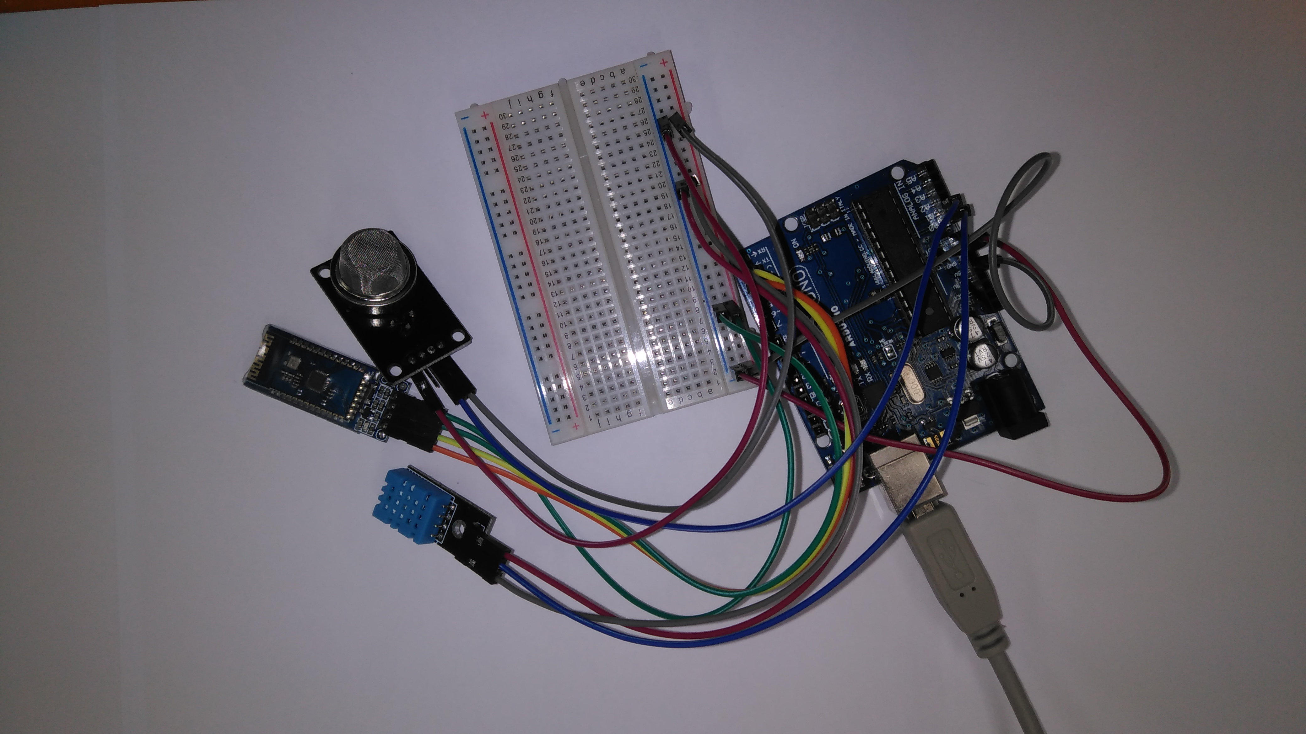

<그림1> 테스트용 센서부

- 기저귀에 센서 부착 후 감지 테스트 (진행중) : 센서를 기저귀의 바깥 쪽에 부착한후 몸에서 배출된 소변의 온도와 유사한 섭씨 36도 정도의 물을 기저귀 안쪽에 부었을 때 센서에서 감지하는 온도와 습도 변화가 모두 유의미한 것을 확인하였다.

**2). 어플 파트**

- 멘토님이 추천해주신 <안드로이드 앱 프로그래밍> 서적을 공부하여 어플을 만들기 위해 대략적으로 필요한 정보들을 습득하였다.

- 안드로이드 스튜디오를 이용하여 실제 프로토타입에 대한 UI/UX를 구현하고 있다.

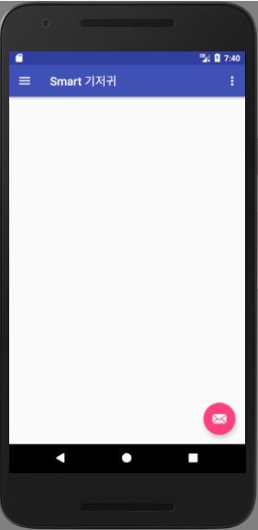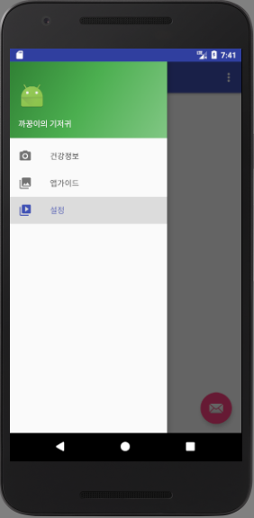

<그림2> 메인 화면 및 메뉴화면

- <그림2>는 메인 화면과 메뉴화면을 나타낸다. 메인 화면은 추후 센서와 어플을 블루투스 통신을 연결하여 센서가 감지한 대소변 정보를 바탕으로 대소변 알림을 띄워줄 것이며 배경그림은 아이의 사진을 등록하여 약간 투명하게 아이의 사진이 배치되도록 할 예정이다. 또한 아이의 프로필을 입력하면 메인 화면 하단에 <까꿍이가 태어난지 300일이 되었습니다.>와 같은 문구가 출력되는 것을 고려중이다. 메뉴화면은 navigation drawer를 이용하여 구성할 것이며 메뉴 항목으로는 건강정보, 앱가이드, 설정이 있다.

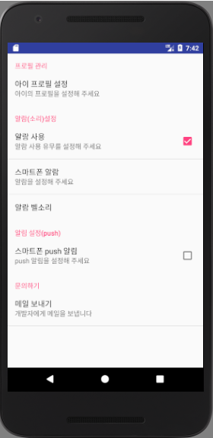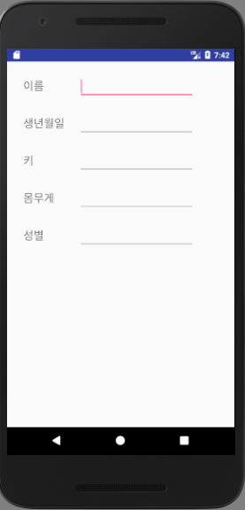

<그림 3> 설정 화면 및 프로필 설정화면

- <그림3>은 설정화면과 프로필 설정화면을 나타낸다. 설정화면에서는 아이의 프로필 설정, 알람(소리)설정, push 알림 설정, 개발자에게 메일보내기 등의 메뉴가 있으며 아이의 프로필 설정 화면을 클릭하면 <그림3>의 오른쪽과 화면과 같이 아이의 이름, 생년월일, 키, 몸무게, 성별 등의 정보를 입력할 수 있도록 한다.

1. **문제점 및 해결방향**
2. 감지 테스트용 시료와 실험 대상을 구하는데 어려움이 있다. -> 우선은 실제시료가 아닌 유사한 시료로 실험을 하고 추후에 프로토 타입 제작이 완료되면 주위에 아이들에게 테스트를 해본다.
3. VOC센서 구매에 어려움이 있다. -> 세운상가 및 인터넷 사이트를 계속 돌아다니며 VOC센서 판매하는 곳을 알아보기로 하고 혹시 VOC센서의 구매가 어려울 경우 대안이 될 수 있는 센서를 모색하기로 한다.
4. **향후계획**

|  |  |  |  |
| --- | --- | --- | --- |
| 단계 | 시작일자 | 기간 | 종료일자 |
| 기획단계 | 2017-09-13 | 7 | 2017-09-20 |
| 시스템설계 | 2017-09-21 | 9 | 2017-09-30 |
| 개발 | 2017-10-01 | 34 | 2017-11-04 |
| 통합테스트 및 보완 | 2017-11-05 | 15 | 2017-11-20 |
| 특허등록 및 앱 등록 | 2017-11-21 | 17 | 2017-12-08 |

<표1> TimeLine

사전에 계획한 TimeLine인 <표1>에서 보는 것과 같이 현재는 개발기간에 속한다. 현재까지는 계획에 맞게 프로젝트가 순탄하게 진행되고 있으며 개발기간 동안의 향후 계획은 다음과 같다.

1. 테스트용 센서와 어플리케이션 사이에 블루투스 통신 연결. (~10/15)
2. 테스트용 센서를 이용하여 감지 테스트 반복(~10/28)
3. 1차 프로토타입 센서 개발 (~10/28)
4. 어플리케이션에서 센서로부터 감지한 대소변 정보를 바탕으로 계획한 기능 구현(~11/04)